인증서 변환 (OHS서버)

1. 신청 도메인에서 인증서 파일을 IIS 용으로 다운받는다.

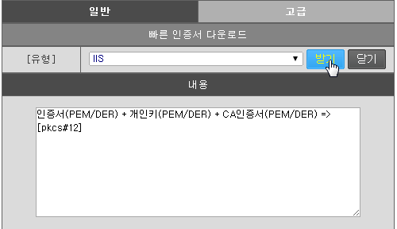

다운 받은 파일 내용
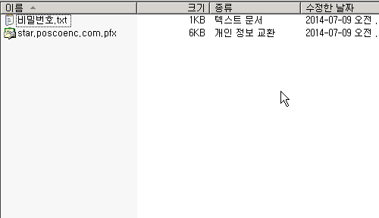

2. 원격데스크톱 연결 192.168.0.3 접속

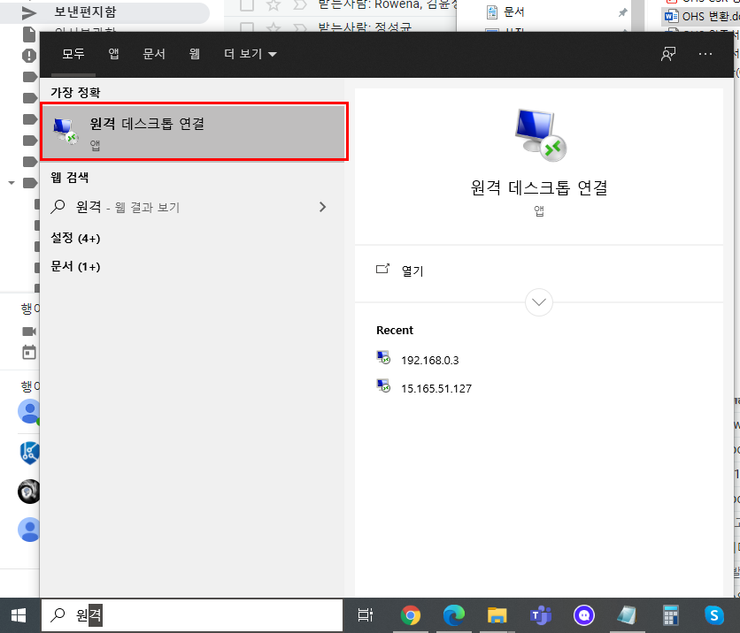

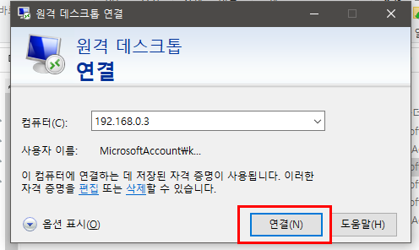
VMware Workstation 15 Player 실행

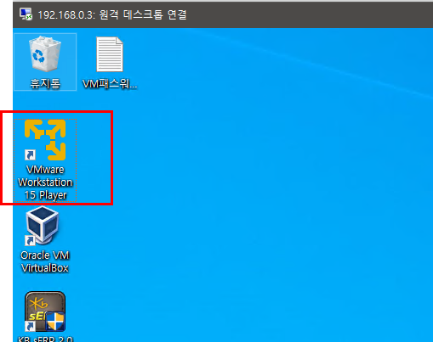

“Windows Server 2008 R2 x64(OHS)” 선택 후 실행
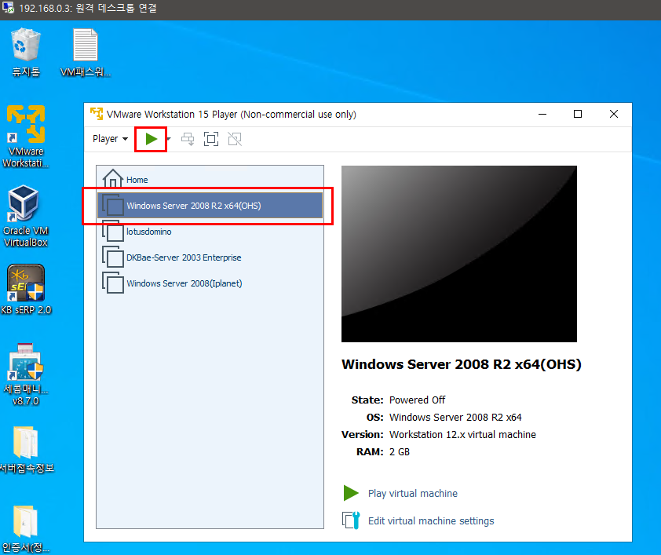

Remind Me Later 클릭
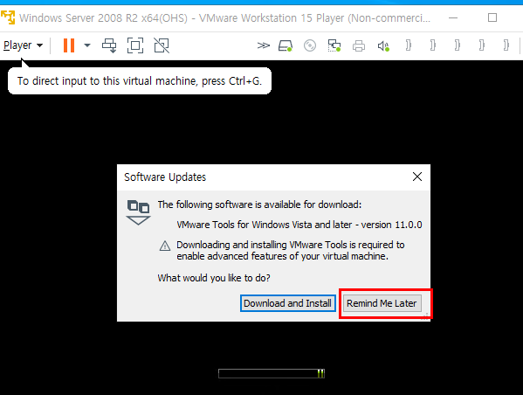

모양 클릭하면 로그인 가능상태가 됨
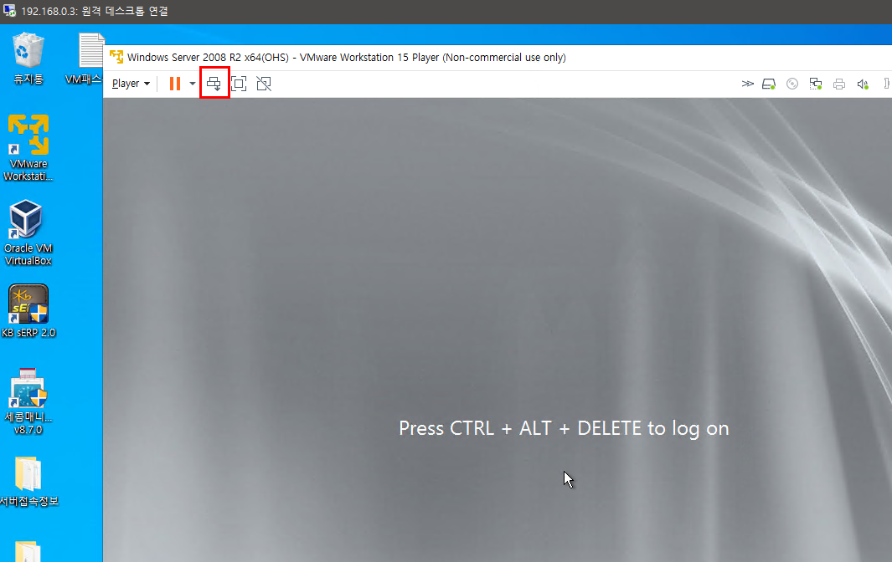

패스워드 입력 (바탕화면의 VM패스워드 참고 (“느낌표”가 포함된 패스워드 임))
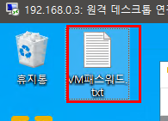

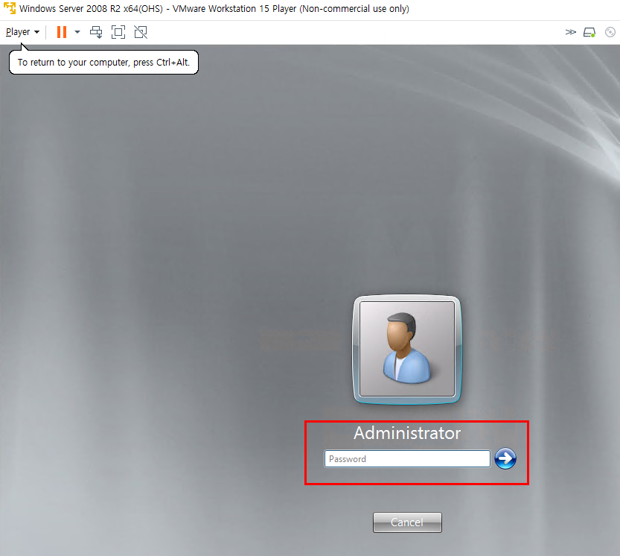

로그인을 하면 아래와 같은 화면이 표시 되는데, Cancel 버튼 클릭
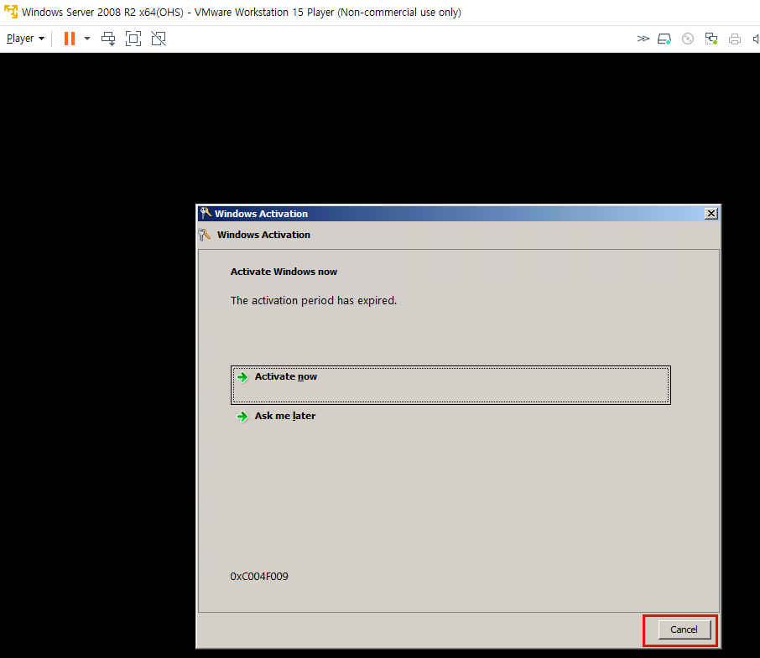

아래와 같은 화면이 나타나면 창을 내리거나 꺼주시면 됩니다.
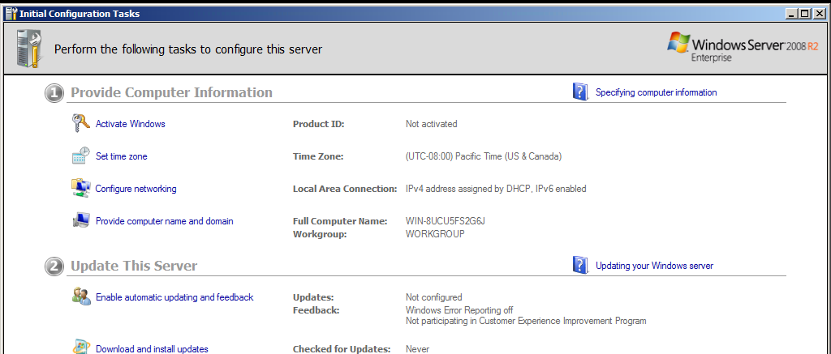
Start 버튼 클릭 후 검색 창에 wallet 입력하면 2개의 wallet 아이콘이 보여짐.
그 중 가장 위에 있는 wallet 선택
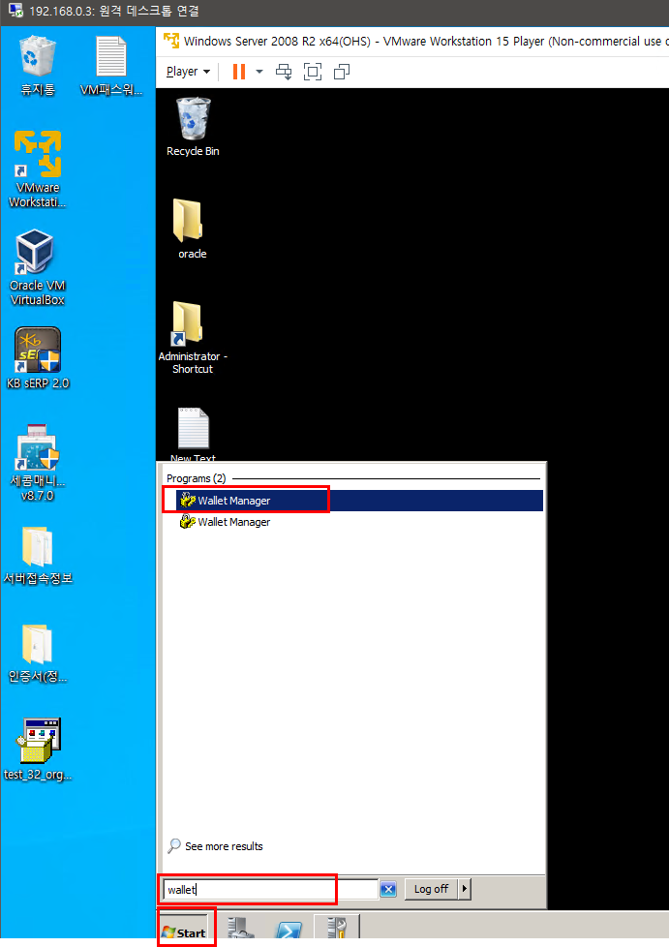

위의 메뉴에서 wallet 클릭 후 open 선택
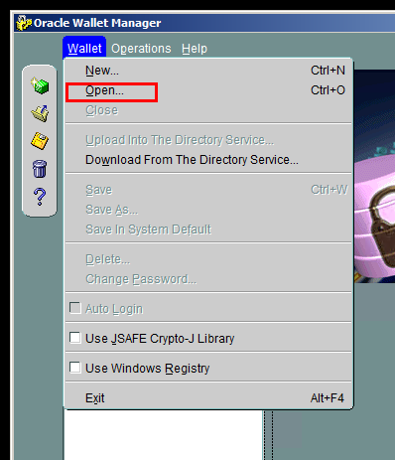

아래와 같은 화면이 나타나면 Directory 에 나타난 경로를 복사
누가 수정하지 않았다면, 아래와 같은 경로가 나타남.
C:\Middleware2\Oracle_WT1\bin\owm\wallets\Administrator
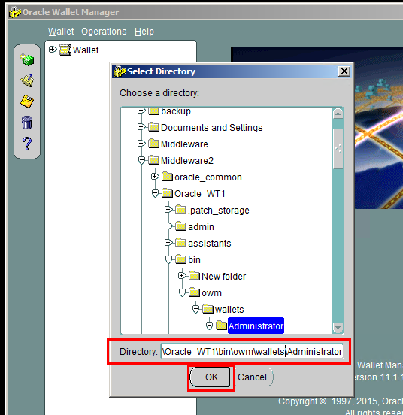
Start 클릭 후 Windows Explorer 클릭 후 위에서 복사한 경로 붙여넣기하여 폴더의 경로 이동
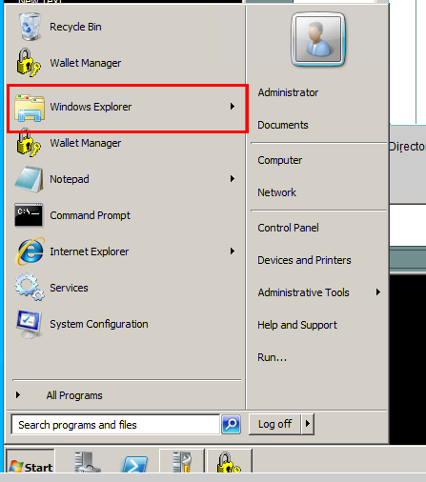

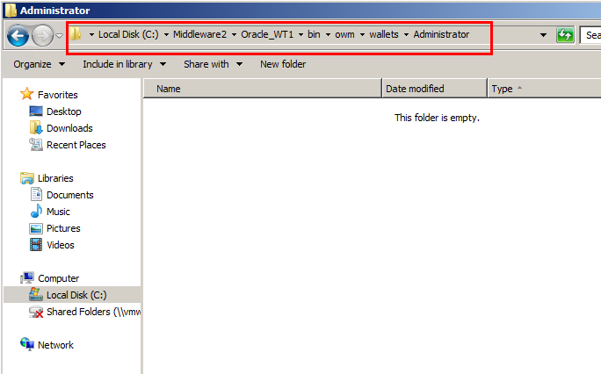

아까 다운로드 한 pfx 파일을 위의 폴더에 복사하여 이동한 후 ewallet.p12 이름으로 변경
진짜 변경할꺼냐고 물어보는 데 yes 클릭 하면 됨.
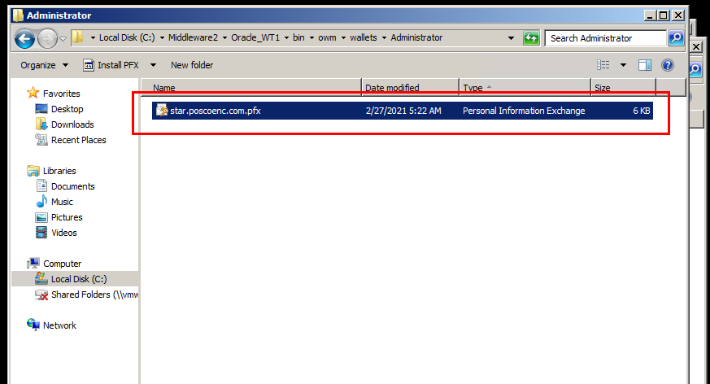

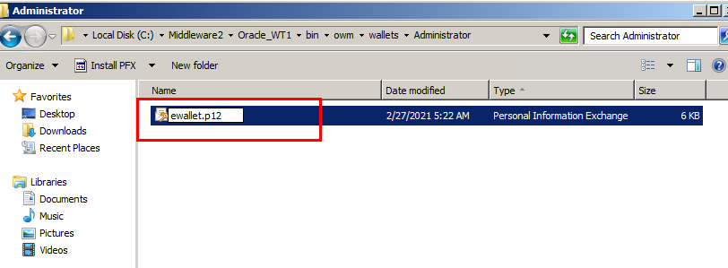
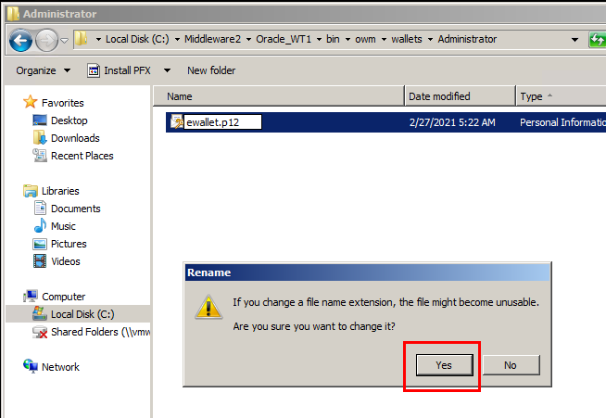
다시 전자지갑 메뉴에서 OK클릭 하면 패스워드를 입력하라는 창이 나옴.
인증서 패스워드 입력

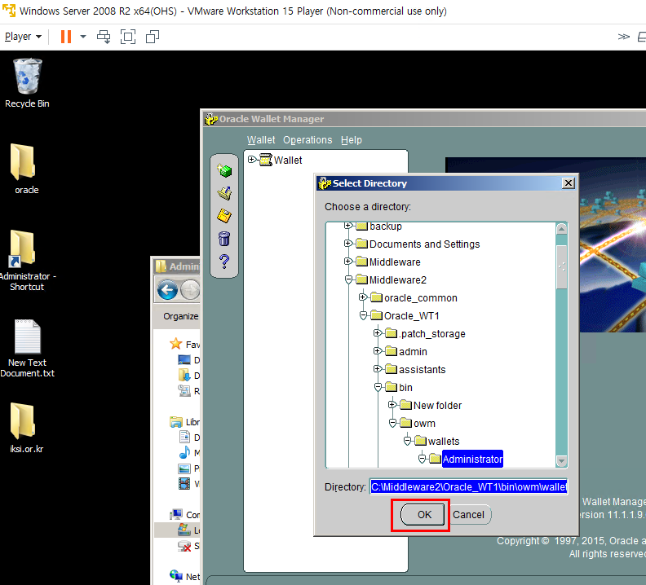

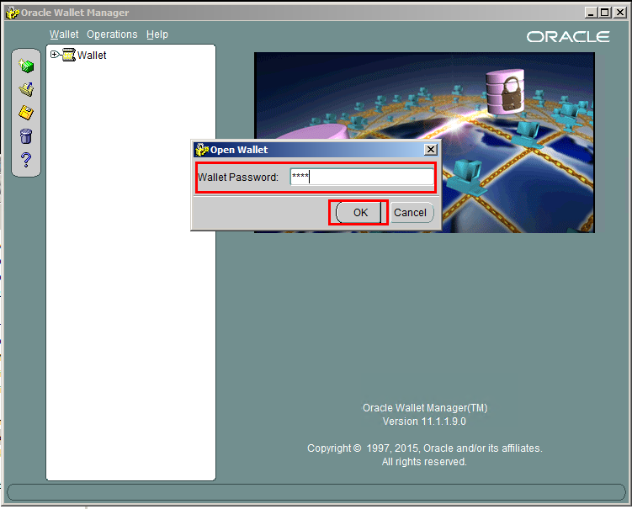
아래와 같은 화면이 보이면 정상적으로 임포트 된 것임.
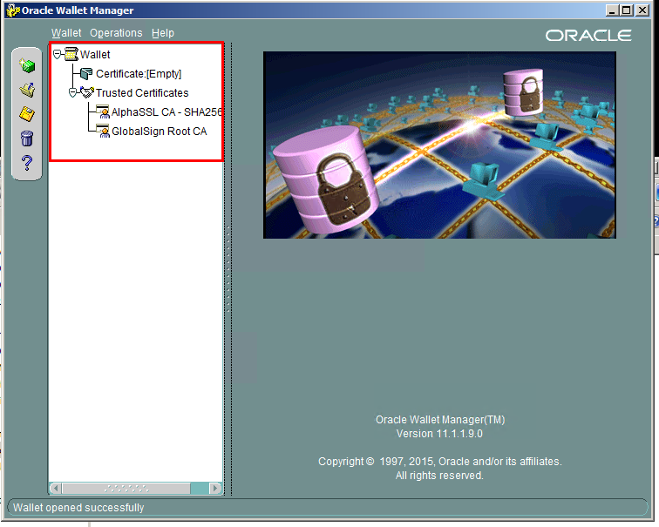

Wallet Manager에서 [Save In System Default] 클릭 – 이후 아무런 변환 없음
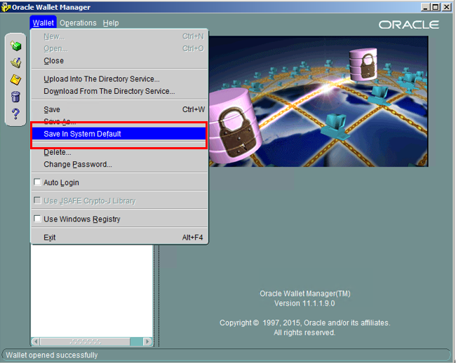

Wallet Manager에서 [Auto login] 클릭 – 이후 아무런 변화 없음
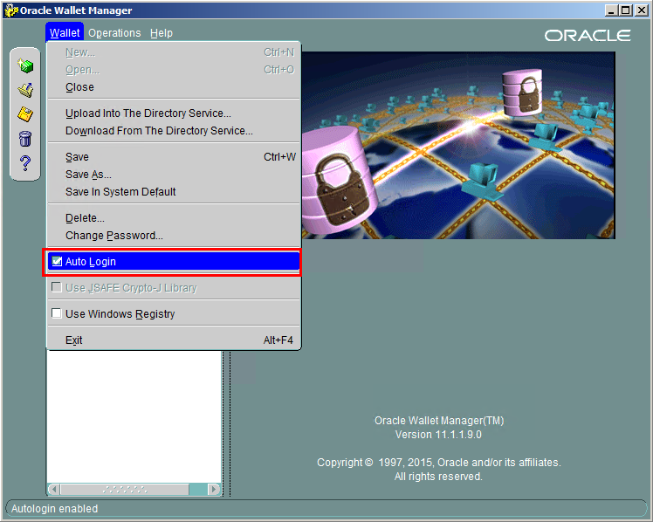
아까 열어뒀던 폴더 클릭 하면 아래와 같은 파일이 생성 되어있음
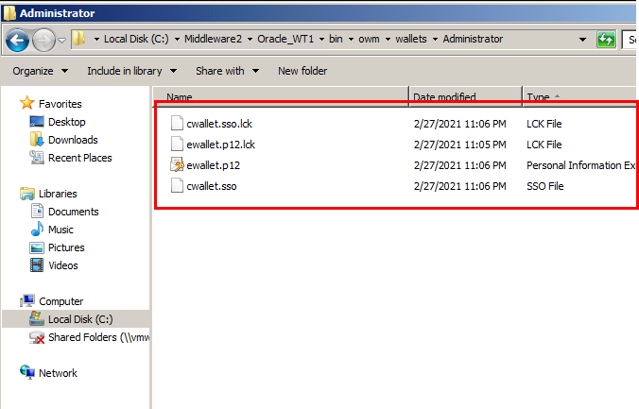

이 중 ewallet.p12 파일과 cwallet.sso 파일만 필요함
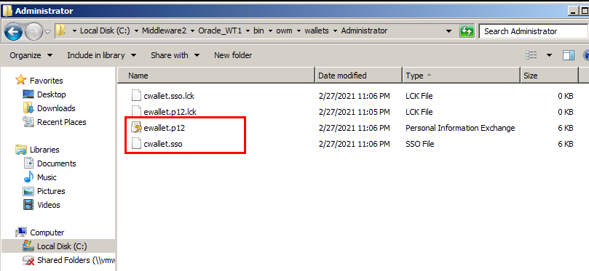

2개의 파일을 내 PC로 가지고 나온 후 압축으로 묶어 패스워드와 함께 고객에게 전송
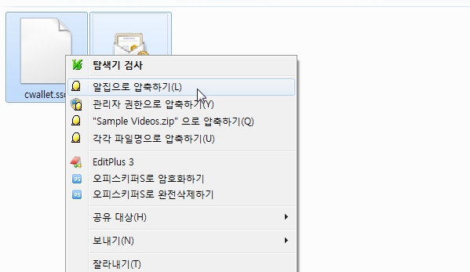

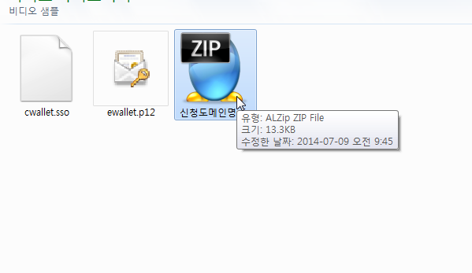

압축 파일 내용
